打造精品！河北传媒学院这一国家重点扶持项目创作调度会在省广播电视局召开

11月4日，我校获批的国家广电总局重点扶持项目——中国经典民间故事动漫创作工程网络动画片《郭守敬传奇》创作调度会在河北省广播电视局召开。河北省广播电视局党组成员、副局长李丽，网络视听节目管理处处长吴跃先以及河北电视台少儿频道负责人及省网络视听评委会专家，我校副校长王彰平和相关行政处室负责领导以及《郭守敬传奇》项目负责人、主创人员参加了本次活动。吴跃先处长主持会议。
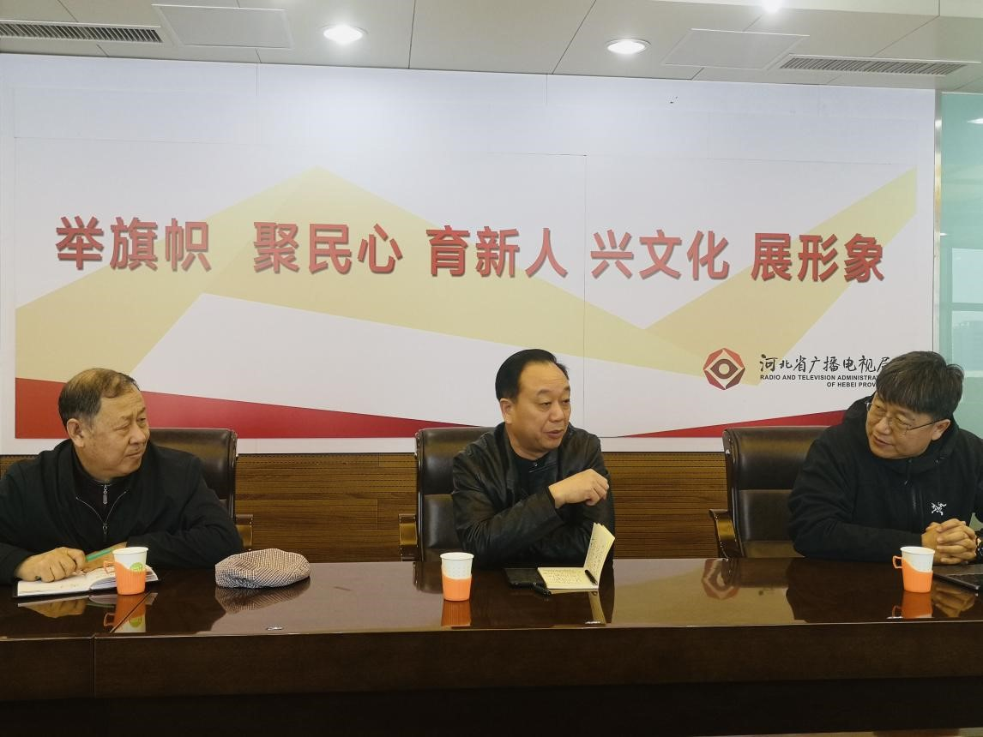
会议学习传达了中央和省有关指示精神，听取了我校《郭守敬传奇》项目负责人王高波对项目进行的全面介绍与汇报，观看了样片剧本、故事大纲及相关视听资料。省网络视听评委会专家及省广播电视局相关处室专家分别围绕项目选题价值、故事情节、人物背景、创作立足点等做出了点评并提出建议。
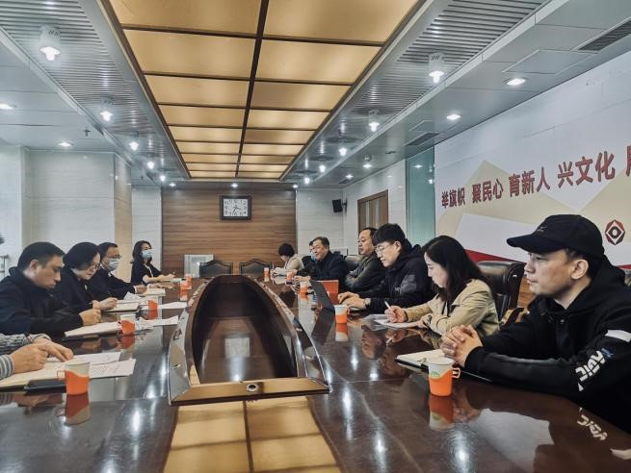
会上，李丽副局长对我校获得国家重点扶持项目表示祝贺，对项目创作提出了中肯建议，并表示在项目后续创作阶段会给予大力支持与帮助。我校王彰平副校长对省局给予《郭守敬传奇》项目的支持与重视表示感谢，并对项目进展及资金预算筹备进行了补充说明，表示要举全校之力高质量完成项目创作任务。
通过本次会议，《郭守敬传奇》项目组全体成员对国家文艺创作的方针政策有了更进一步的认识，对创作具有中国传统文化底蕴、体现河北区域特色的文艺作品充满信心。
